 | МИНОБРНАУКИ РОССИИ
Федеральное государственное бюджетное образовательное учреждение высшего образования
«Владивостокский государственный университет экономики и сервиса»
 | Академический колледж

ОТЧЕТ ПО
ПРОИЗВОДСТВЕННОЙ ПРАКТИКЕ
по профессиональному модулю
ПМ.01 Документирование хозяйственных операций и ведение бухгалтерского учета активов организации
ПМ.06 Освоение работ по должности служащего «Кассир»

программы подготовки специалистов среднего звена
38.02.01 Экономика и бухгалтерский учет (по отраслям)

период с «21» мая по «24» июня 2022 года

Студент гр.С-ЭБ-21-1 Друзь И.А.

Наименование предприятия: ООО «Аудит-контроль», г. Владивосток

Руководитель практики от предприятия Друзь К.А.

Руководитель практики от АК  Кучерова А.О.

Отчет защищен:
с оценкой ______________

Владивосток 2022

Содержание
Введение 3
ПМ.01 Документирование хозяйственных операций и ведение бухгалтерского учета активов организации
- Особенности деятельности ООО «Аудит-контроль» 4
- Организация бухгалтерского учета активов в ООО «Аудит-контроль» 8
  - Учет операций на счетах в банке 8
  - Учет расчетов с покупателями и поставщиками 9
  - Учет расчетов с подотчетными лицами 12
  - Организация учета основных средств и нематериальных активов 13
  - Учет материально-производственных запасов 16
ПМ.06 Освоение работ по должности служащего «Кассир»
2.6 Учет кассовых операций 17
Заключение 21
Список использованных источников 22
Приложение А. Устав ООО «Аудит-контроль» 24
Приложение Б. Штатное расписание ООО «Аудит-контроль» 28
Приложение В. Приказ об утверждении штатное расписание 29
Приложение Г. Бухгалтерская финансовая отчетность 30
Приложение Д. Универсальный передаточный документ 33
Приложение Е. Авансовый отчет 34
Приложение Ж. Инвентарная книга основных средств 35
Приложение И. Расходный кассовый ордер 36

Введение
Производственная практика является необходимой составляющей учебного процесса по подготовке студентов по направлению 38.02.01 Экономика и бухгалтерский учет (по отраслям).
Целью производственной практики по профессиональным модулям ПМ. 01 «Документирование хозяйственных операций и ведение бухгалтерского учета активов организации» и ПМ. 06 «Освоение работ по должности служащего «Кассир» является формирование у обучающихся умений, приобретение первоначального практического опыта для последующего освоения общих и профессиональных компетенций по специальности.
Задачами практики являются:
­ формирование у обучающихся комплексного представления о специфике работы бухгалтера в сфере экономики;
­ изучение организационных процессов, связанных с особенностями деятельности исследуемой организации;
­ освоение процессов организации ведения бухгалтерского учета на исследуемом предприятии;
­ приобретение опыта работы по ведению бухгалтерского учета активов на исследуемом предприятии;
­ развитие навыков работы с документами по ведению учета активов организации;
­ приобретение опыта работы по ведению бухгалтерского учета кассовых операций;
­ развитие навыков работы с документами по ведению учета кассовых операций;
­ содействие формированию личностных качеств, обусловливающих устойчивый интерес, активное и творческое отношение к работе бухгалтера;
­ сбор, обобщение и систематизация материалов для написания отчета по производственной практике.
Производственная практика проходит в период с 21 мая по 24 июня 2022 года в ООО «Аудит-контроль», г. Владивосток.

Особенности деятельности ООО «Аудит-контроль»
Рассмотрим в качестве примера организацию ООО «Аудит-контроль».
Полное наименование – Общество с ограниченной ответственностью «Аудит-контроль». Данная организация в соответствии с настоящим уставом (Приложение А) ведет деятельность в области права и бухгалтерского учета, оказывает услуги в области бухгалтерского учета, по проведению финансового аудита и налоговому консультированию. Так же фирма занимается консультированием по вопросам коммерческой деятельности и управления, исследованием конъюнктуры рынка и изучением общественного мнения.
Место нахождение ООО «Аудит-контроль» : 690001, Приморский край, г. Владивосток, ул. Светланская, д. 89, к. 301, а его юридический адрес: 690001, Приморский край, г. Владивосток, ул. Светланская, д. 89, к. 308. Фирма была основана 27,08,2004г. Лицом, имеющим право без доверенности действовать от имени юридического лица, является директор Друзь Ксения Александровна.
ООО «Аудит-контроль»:
- является юридическим лицом, имеет в собственности обособленное имущество, учитываемое на его самостоятельном балансе, может от своего имени приобретать и осуществлять имущественные и личные неимущественные права, нести обязанности, быть истцом и ответчиком в суде;
- создается на неограниченный срок;
- вправе в установленном порядке открывать банковские счета на территории Российской Федерации и за ее пределами;
- имеет печать, содержащую его полное фирменное наименование на русском языке и указан е на место нахождение. Общество вправе иметь штампы и бланки со своим наименованием, собственную эмблему, товарный знак, другие средства индивидуализации;
- создается в целях осуществления активной и эффективной коммерческой деятельности, направленной на удовлетворение потребностей граждан и организаций в работах, услугах и продукции, производим ы х и предоставляемых Обществом, и получения на этой основе прибыли;
- вправе осуществлять иные виды деятельности, не запрещенные действующим законодательством РФ;
- реализует продукцию, работы, услуги, по ценам и тарифам, устанавливаемым самостоятельно или на договорной основе; осуществляет расчеты по своим обязательствам, как в безналичном порядке, так и наличным расчетом .
Высшим органом управления ООО «Аудит-Контроль» является Общее собрание участников Общества. Общее собрание участников Общества может быть очередным или внеочередным. Каждый участник Общества имеет на Общем собрании участников Общества число голосов, пропорциональное его доле в устав ном капитале Общества, за исключением случаев, предусмотренных Законом.
Обобщенно деятельность ООО «Аудит-контроль» можно рассматривать с помощью экономических показателей, представленных в таблице 1 (Приложение Г).
Таблица 1 – Анализ основных технико-экономических показателей ООО «Аудит-контроль» за 2020-21 гг.
В тысячах рублей
Показатели | 2020 год | 2021 год | Изменение
Показатели | 2020 год | 2021 год | абсолютное | темп прироста, %
1 Выручка от реализации | 1898 | 2136 | 238 | 112,5
2 Себестоимость продаж | 1790 | 2061 | 271 | 115,13
3 Прибыль от продаж | 108 | 75 | -33 | 69,44
4 Прибыль до налогообложения | 79 | 48 | -31 | 60,75
5 Рентабельность продаж | 5,6% | 3,5% | -2,1% | 62,5
6 Стоимость активов | 728 | 599 | -129 | 82,28
7 Рентабельность активов | 10,9% | 8% | -2,9% | 73,39
8 Численность, чел | 5 | 6 | 1 | 120
9 Среднегодовой фонд оплаты труда | 789 | 850 | 61 | 107,73
10 Среднегодовая заработная плата, п.9:п.8 | 157 | 142 | -15 | 90,44
Исходя из таблицы 1 «Анализ основных технико-экономических показателей ООО «Аудит-контроль» за 2020-21 гг.», можно сделать выводы, что выручка от реализации 2020-2021 увеличилась на 238 тыс., что является положительной тенденцией для предприятия. Себестоимость продаж изменилась на 271 тыс., а прибыли от продаж снизилась на 33 тыс., что говорит нам о затраты на услуги ООО «Аудит-контроль выросли, в то время как стоимость услуг не изменилась. Прибыль до нагообложения так же снизилась на 31 тыс. Стоимость активов снизилась на 129 тыс. Среднегодовой фонд оплаты труда увеличился на 61 тыс. Рентабельность продаж имеет отрицательную динамику, в отличие от среднегодового фонда оплаты труда.
Руководство текущей деятельностью Общества осуществляет директор Общества. Директор Общества подотчетен Общему собранию участников Общества. Не реже одного раза в год директор отчитывается перед Общим собранием участников Общества о результатах деятельности Общества.

Права участников общества представлены на рисунке 1

Рисунок 1 – Права участников ООО «Аудит-контроль»
Структура организации ООО «Аудит-контроль» представлена на рисунке 2
Директор

Главный бухгалтер

Бухгалтер ВЭД
Бухгалтер по первичной документации
Бухгалтер по расчету заработной платы
Делопроизводитель

Рисунок 2 - Структура организации ООО «Аудит-контроль»
В обязанности директора входят:
- осуществление оперативного руководства деятельности Общества;
- распоряжение имуществом Общества для обеспечения его текущей деятельности;
- без доверенности действует от имени Общества, представляет его интересы и совершает сделки;
- выдача доверенности на право представительства от имени Общества, в том числе доверенности с правом передоверия;
- издание приказов о назначении на должности работников Общества, об и х переводе и увольнении, принятие меры поощрения и наложение дисциплинарные взыскания;
- обеспечение выполнения решений Общего собрания Общества;
- открытие в банках счета Общества, имеет право первой под писи финансовых и иных документов;
- созыв Общего собрания участников Общества и осуществление иных организационные мероприятия п р и его проведении;
- осуществление иных полномочий, не отнесенных к компетенции Общего собрания участников Общества;
- представление на утверждение годового собрания участника годовой отчет и баланс Общества;
- организация ведения бухгалтерского учета и отчетности Общества;
- выполнение других функций, порученные ему участникам и Общества;
- совершение в пределах своих полномочий любых других действий, необходимых для достижения целей Общества.
В обязанности главного бухгалтера входят:
- Ведение налогового учета и бухгалтерского учета организации;
- Начисление налогов,
- Расчет финансовых показателей;
- Составление и сдача отчетов в гос. органы.
В обязанности бухгалтера по первичной документации входят:
- Проведение документов от поставщиков и выписывание реализации заказчикам;
- Проведение авансовых отчетов, кассовых операций, банковских выписок;
- Проведение банковских платежей поставщиков;
- Произведение уплаты налогов.
В обязанности бухгалтера ВЭД (внешне - экономическая деятельность) входят:
- Проведение бухгалтерских валютных операций;
- Принятие к учету таможенных деклараций (оприходование товара и принятие к учету таможенных платежей);
- Проведение сверок с иностранными контрагентами;
- Предоставление документов в банк по валютному контролю.
В обязанности бухгалтера по расчету заработной платы входят начисление заработной платы по организациям и полное ведение кадрового учета.
В обязанности делопроизводителя входят: Работа с входящими документами, распределение документов среди работников и передача документов контрагентам.

2 Организация бухгалтерского учета активов в ООО «Аудит-контроль»

2.1 Учет операций на счетах в банке
Первое, что необходимо для хранения денежных средств и проведения безналичных расчетов – открыть расчетный счет. Все безналичные расчеты осуществляются через кредитные организации и банки по счетам, открытым на основании договора банковского счета. В основном безналичные расчеты осуществляются именно с поставщиками и покупателями. Правила ведения безналичных расчетов определяются положением ЦБ РФ от 29.06.2021г. №762-П «О правилах осуществления перевода денежных средств» [5].
ООО «Аудит-контроль», как и все организации имеет расчетный счет и использует его для ведения операций по платежным поручениям, как оплата за предоставленные услуги и выполненные работы, оплаты кредиторских задолженностей. Платежное поручение представляет собой распоряжение владельца счёта обслуживающему его банку, оформленное расчётным документом, перевести определённую денежную сумму на счёт получателя средств. Операции по расчетному счету отражаются на основании выписок банка и денежно-расчетных документов. Выписка банка – это документ, предоставляющий сведения о состоянии счёта и движении денежных средств на нём, выдаваемый банком организации. [6].
ООО «Аудит-контроль так же проводит безналичный расчет с покупателями, поставщиками и подрядчиками через свой расчетный счет, открытый в Приморском филиале Сбербанка России. Учет таких операций через расчетный счет проходит, подкрепляясь выписками банка, платежным поручениям, банковским ордерам и объявлениями на взнос наличными. Открытый «Расчетный счет» (счет №51), где ООО «Аудит-контроль» хранит денежные средства, является активным синтетическим. В его дебет фиксируются поступившие денежные средства от разных контрагентов за оказанные услуги и от поставщиков, а в кредит записываются оплаты тем же поставщикам и контрагентам за услуги и поставки. Основные банковские операции на расчетном счете ООО «Аудит-контроль» отражены на таблице 2.
Таблица 2 – Основные банковские операции по расчетному счету ООО «Аудит-контроль»
Содержание операции | сумма | Д | К | Документы
С расчетного счета перечислены денежные средства в погашение кредиторской задолженности страховой компании | 9840 | 76 | 51 | Платежное поручение, выписка банка
С расчетного счета перечислены средства в ФОМС | 9435 | 69/3 | 51 | Платежное поручение, выписка банка
С расчетного счета перечислены средства в Пенсионный фонд | 52600 | 69/1 | 51 | Платежное поручение, выписка банка

Продолжение таблицы 2
С расчетного счета перечислен налог на прибыль | 3500 | 68/5 | 51 | Платежное поручение, выписка банка
С расчетного счета сняты денежные средства для выдачи заработной платы, выдачи денег под отчет | 360000 | 50 | 51 | Платежное поручение, выписка банка
Списаны банком денежные средства за услуги по расчетно-кассовому обслуживанию | 2750 | 60 | 51 | Договор расчетно-кассового обслуживания, выписка банка
За поставку оргтехники с расчетного счета перечислены безналичные денежные средства | 60000 | 60 | 51 | Платежное поручение, выписка банка
На расчетный счет поступили денежные средства в счет погашения дебиторской задолженности | 82000 | 51 | 76 | Платежное поручение, выписка банка
На расчетный счет поступили денежные средства от покупателя | 50000 | 51 | 62 | Платежное поручение, выписка банка
Специфика деятельности ООО «Аудит-контроль» не предполагает наличие валютного счета и специального счета. Вся информация в учетных регистрах по счету 51 «Расчетный счет» в системе учета обобщается.
По окончании прохождения практики можно отметить, что из всех денежных операций, безналичные расчеты составляют самую основную часть из всего денежного оборота ООО «Аудит-контроль». Организация бухгалтерского учета расчетов в полной мере соответствует целям оперативного и достоверного отражения результатов деятельности организации в части безналичных расчетов с поставщиками и подрядчиками, дебиторами и кредиторами на основании положений учетной политики.
Основным регистром синтетического учета при ведении учета по журнально-ордерной форме являются журнал-ордер № 2 и ведомость № 2. Записи в них производят на основании выписок из расчетных счетов организации. Банковские выписки получают работники бухгалтерии, уполномоченные на их получение главным бухгалтером организации. Выписки получают ежедневно или в другие сроки, установленные банком по соглашению с организацией. К выпискам банк прикладывает первичные документы (платежные поручения, платежные требования, инкассовые поручения и др.), послужившие основанием для записей в них. Синтетический учет операций по расчетному счету ООО «Аудит-Контроль» ведет на счете 51 «Расчетные счета» в соответствии с Положением ЦБ РФ от 29.06.2021 г. № 762-П «О правилах осуществления перевода денежных средств».

2.2 Учет расчетов с покупателями и поставщиками
Все расчеты ООО «Аудит-контроль» с заказчиками (покупателями) составляются в соответствии с заключенными договорами, как по основному виду деятельности организации – оказанию услуг. Договором признается соглашение двух или нескольких лиц об установлении, изменении или прекращении гражданских прав и обязанностей. К договорам, заключаемым более чем двумя сторонами, общие положения о договоре применяются, если это не противоречит многостороннему характеру таких договоров. Так договоры ООО «Аудит-контроль» заключает очень индивидуально по усмотрению сторон. Следствием заключения договора являются последующие сделки по оказанию услуг в сфере ведения бухгалтерского учета ООО «Аудит-контроль», затем оформляются первичные учетные документы. Отражение информации о продаже услуг и расчетов с заказчиками в бухгалтерской отчетности производится на основании учетной информации, сформированной по данным бухгалтерского учета. Накануне составления отчетности проводится инвентаризация расчетов: составляются акты сверки с контрагентами предприятия и сверяются с данными учета [7].
Как упоминалось ранее, заказчики в основном перечисляют средства на расчетный счет на основании Положения ЦБ РФ от 29.06.2021 г. № 762-П «О правилах осуществления перевода денежных средств» [5]. Операции по расчетному счету отражаются в бухгалтерском учете на основании выписок кредитной организации по расчетному счету и приложенных к ним денежно-расчетных документов.
На основании первичной учетной документации в системе все операции, в учете по основному виду деятельности, отражаются типовой корреспонденцией счетов в журнале фактов хозяйственной жизни. Таким образом ООО «Аудит-контроль» в марте 2022г. оказало услуги ведения бухгалтерского учета на сумму 27540 рублей. Фактическая себестоимость такой реализации составила 15778 рублей. Дополнительные расходы обошлись в 2336 рублей. Покупатель внес оплату в этом же месяце. Операции по оказанным услугам на счетах бухгалтерского учета ООО «Аудит-контроль» представлены на таблице 3.
Таблица 3 – операции ООО «Аудит-контроль» учета дохода от оказания услуг
Содержание операций | Дебет | Кредит | Сумма
Отражение задолженности покупателя (основание – акт выполненных работ). | 62/1 | 90/1 | 27540
Списание себестоимости реализации (основание — ведомость учета реализации) | 90/2 | 20 | 15778
Списание дополнительных расходов (основание — справка или расчет бухгалтерии) | 90/2 | 20 | 2336
Погашение задолженности покупателя по оплате услуг (основание – выписка банка) | 51 | 62/1 | 27540
Учет расчетов с поставщиками и подрядчиками ООО «Аудит-Контроль» ведётся на счете 60 «Расчеты с поставщиками и подрядчиками» [8], на котором учитываются расчеты за полученные денежные средства, принятые к оплате за оказанные работы и услуги. К счету 60 предприятием предусмотрены субсчета 60-1 «Расчеты с поставщиками в рублях» и 60-2 «Авансы, выданные в рублях».
Независимо от оценки товарно-материальных ценностей в аналитическом учете счет 60 "Расчеты с поставщиками и подрядчиками" в синтетическом учете кредитуют согласно расчетным документам поставщика. Данные счет кредитуется на стоимость счетов - фактур, поступивших от поставщиков и подрядчиков, а дебетуется на суммы поступивших денежных средств в оплату счетов или взаиморасчетов, что отражается в учетных регистрах – оборотно-сальдовых ведомостях, анализах и карточках счета
Рассмотрим пример заключения договора между ООО «Аудит-контроль» и поставщиков ООО «Фармат ДВ Прим». Согласно договору, этот поставщик регулярно поставляет канцелярские товары на сумму 1055 рублей. Перед поставщиком оплата осуществляется по предварительно выставленному счету. На основании составленных по действующим правилам первичных учетных документов – универсально-передаточному документу от ООО «Формат ДВ Прим» (Приложение Д) – на счетах бухгалтерского учета в установленном порядке делаются записи покупке материалов и погашении кредиторской задолженности. Расчеты с поставщиком ООО «Формат ДВ Прим» представлены на таблице 4.
Таблица 4 – Бухгалтерские операции по поставке канцелярских товаров от поставщика ООО «Формат ДВ Прим»
Содержание операции | Дебет | Кредит | Сумма
Начислена кредиторская задолженность поставщику за поставленные ценности | 10/6 | 60/1 | 1 055
ООО «Аудит-Контроль» оплачивает задолженность поставщику ООО «Формат ДВ Прим» | 60/1 | 51 | 1 055
Бухгалтерия организации должна следить за соблюдением расчетной дисциплины. При инвентаризации расчетов особое внимание обращается на суммы задолженности по выданным авансам и предварительной оплате. Необходимо проверить, не истекли ли сроки исполнения договорных обязательств и сроки исковой давности; установить причину несвоевременного вывоза со складов поставщиков ценностей и т.п. Необходимо принять меры по своевременному погашению кредиторской задолженности.
Основным документом по расчетным взаимоотношениям с поставщиками и подрядчиками является счет-фактура установленной формы. Этот документ выписывает поставщик или подрядчик. Счета-фактуры служат основанием для оформления соответствующих банковских платежных документов на погашение задолженности: платежных поручений, аккредитивов, чеков, платежных требований. В счете-фактуре заполняют следующие реквизиты: продавец (поставщик или подрядчик) и его адрес, идентификационный номер продавца (ИНН); грузополучатель и грузоотправитель; покупатель, его адрес и идентификационный номер (ИНН). В нем указывают сведения о поставленных товарах или описание выполненных работ, оказанных услуг по их видам, единицу измерения, количество (объем), цену (тариф); стоимость за все количество товаров (выполненных работ, оказанных услуг) без налога на добавленную стоимость.
Таким образом, расчеты с покупателями – заказчиками услуг ООО «Аудит-Контроль» – осуществляются в соответствии с условиями договоров и на основании первичной учетной документации. Расчеты с поставщиками материальных ценностей и услуг компании определяются необходимостью осуществления основной деятельности и приводят к возникновению кредиторской задолженности.

2.3 Учет расчетов с подотчетными лицами
Подотчетными лицами являются лица, получившие денежные суммы под отчет для последующего осуществления расходов в интересах выдавшей их организации. Деньги, выданные подотчетным лицам, называют подотчетными суммами. Еще раз напомним основные моменты, на которые необходимо обратить внимание бухгалтерам при организации учета подотчетных сумм.
Специально для выдачи наличных денежных сумм подотчетным лицам из кассы ООО «Аудит-контроль», компания использует расходные кассовые ордера по форме КО-2. Причем такая форма позволяет выдавать наличные деньги на расходы разово. Учитывая специфику деятельности организации, ООО «Аудит-контроль» нет необходимости в командировках, поэтому подотчетные лица зачастую получают наличные деньги из кассы под отчет для покупки товаров на нужды фирмы или на почтовые отправления. На каждую полученную сумму подотчетное лицо ООО «Аудит-Контроль» составляет авансовый отчет по форме АО-1 (Приложение Е) с прилагаемыми подтверждающими документами в срок, не превышающий трех рабочих дней после дня истечения срока, на который выданы наличные деньги под отчет, или со дня выхода на работу.
Заполняя авансовый отчет, подотчетное лицо вносит следующие данные: название организации, номер авансового отчета и дату его заполнения, свои фамилию, имя, отчество, отдел, в котором он числится, и табельный номер, если таковой имеется, а также свою должность и назначение аванса. Ниже, в левой части лицевой формы авансового отчета, подотчетное лицо заполняет таблицу, в которой указывает сведения о предыдущем авансе, полученных в настоящее время денежных средствах, их расходе, перерасходе или остатке [10].
Так же к авансовому отчету прикладываются доказательные документы – чеки от покупки. Они приклеиваются и сшиваются вместе с отчетом в папку.
На активно-пассивном синтетическом счете 71 «Расчеты с подотчетными лицами» подотчетные суммы учитывают. Выдачу денежных авансов подотчетным лицам отражают по дебету счета 71 и кредиту счета 50 «Касса». Расходы, оплаченные из подотчетных сумм, списывают с кредита счета 71 в дебет счетов 10 «Материалы», 41 «Товары», 44 «Расходы на продажу» и др. в зависимости от характера расходов. Возвращенные в кассу остатки неиспользованных сумм списывают с подотчетных лиц в дебет счета 50 «Касса». Аналитический учет расходов с подотчетными лицами ведут по каждой авансовой выдаче и авансовому отчету. Примеры хозяйственных операций с подотчетными лицами ООО «Аудит-контроль» представлены на таблице 5.
Таблица 5 - Хозяйственные операции с подотчетными лицами ООО «Аудит-контроль»
Содержание хозяйственных  операций | Дебет | Кредит | Сумма
Получены денежные средства под отчет | 71 | 50/1 | 15600
Оплачены материалы, купленные  подотчетным лицом | 10 | 71 | 2100
Утвержден авансовый отчет о командировке  директора | 26 | 71 | 6520
Приобретен объект основных средств, за счет  подотчетных сумм | 08/4 | 71 | 5700
Возвращен остаток подотчетных сумм в кассу предприятия | 50/1 | 71 | 1280
Если остаток денег числится в долгу у работника, то его следует учесть по дебету счета 94 «Недостачи и потери от порчи ценностей» в корреспонденции со счетом 71 «Расчет с подотчетными лицами». Такая задолженность может быть удержана из зарплаты сотрудника, в этом случае будет она будет перенесена со счета 70 «Расчеты с персоналом по оплате труда» на счет 94 «Недостачи и потери от порчи материальных ценностей». Когда у руководителя нет возможности удержать долг из зарплаты, используется счет 73 «Расчеты с персоналом по прочим операциям», и тогда задолженность будет перенесена на 94 счет уже с 73 счета.
Если сотрудник потерял (или забыл взять) подтверждающие расход документы, то решение о возмещении расходов работнику принимает руководитель ООО «Аудит-контроль». Подтверждающим документом будет приложенная к авансовому отчету объяснительная записка от сотрудника, а основанием для принятия авансового отчета - приказ директора фирмы.

2.4 Организация учета основных средств и нематериальных активов
Для проведения всех видов операций связанными с внеоборотными активами ООО «Аудит-контроль» использует в аудите движение основных средств и нематериальных активов. Активы принимаются организацией к бухгалтерскому учету в качестве основных средств, если одновременно выполняются следующие условия:
- объект предназначен для использования в производстве продукции, при выполнении работ или оказании услуг, для управленческих нужд организации либо для предоставления организацией за плату во временное владение и пользование или во временное пользование;
- объект предназначен для использования в течение длительного времени, т.е. срока продолжительностью свыше 12 месяцев или обычного операционного цикла, если он превышает 12 месяцев;
- организация не предполагает последующую перепродажу данного объекта;
- объект способен приносить организации экономические выгоды (доход) в будущем [12].
Для всех поступивших основных средств ООО «Аудит-контроль» назначает комиссию,
Которую назначает сам руководитель организации. Для включения объектов в состав основных средств и учета их ввода в эксплуатацию предусмотрены следующий документ – Акт приема-пересдачи основных средств по форме № ОС-1. Акт утверждается руководителем и составляется в количестве не менее двух экземпляров. К акту должна быть приложена техническая документация, относящаяся к данному объекту основных средств.
В акте предусмотрен раздел для отражения данных об объекте основных средств, находящемся в собственности двух или нескольких организаций. Такие данные записываются соразмерно доле организации в праве общей собственности, при этом на первой странице в раздел «Справочно» заносятся сведения об участниках долевой собственности с указанием их доли в праве общей собственности.
Для каждого инвентарного объекта основных средств ООО «Аудит-контроль» заполняет инвентарную карточку, где учитывается амортизация и указывается полная характеристика объекта. Все инвентарные карточки за целый год вносятся в инвентарную книгу (Приложение Ж).
Все основные средства ООО «Аудит-контроль» проводятся по счету 01 «Основные средства». Вложения во внеоборотные активы в качестве затрат по приобретению основных средств ведутся по счету 08 «Вложения во внеоборотные активы».
Рассмотрим корреспонденцию счетов учета поступивших основных средств ООО «Аудит-контроль» на таблице 6.
Таблица 6 - Корреспонденция счетов учета поступивших основных средств ООО «Аудит-контроль»
Содержание операции | Дебет | Кредит | Сумма
Учтены расходы на доставку | 08/4 | 60/1 | 5700
Начислено поставщику по счету | 08/4 | 60/1 | 43000
Введен в эксплуатацию объект основных средств | 01 | 08/4 | 48700
Сумма амортизационных отчислений в ООО «Аудит-контроль» ведется линейным способом в соответствии с учетной политикой на основании инвентарных карточек. Сроком полезного использования является период, в течение которого использование объекта основных средств приносит экономические выгоды (доход) организации. Срок полезного использования объекта основных средств определяется организацией при принятии объекта к бухгалтерскому учету. Самым рациональным может оказаться использование предварительно проведенного расчета при применении данного способа [13].
Для каждого инвентарного объекта составляются специальные расчеты в ООО «Аудит-контроль», пример которых представлен в таблице 7.
Таблица 7 – Линейный способ амортизации ООО «Аудит-контроль»
Год эксплуатации | Годовая сумма амортизационных отчислений, руб. | Сумма начисленной амортизации, руб. | Остаток стоимости основного средства, руб.
1 | 44560 * 20% = 3600 | 8912 | 35648
2 | 44560 * 20% =3600 | 17824 | 26736
3 | 44560 * 20% =3600 | 26736 | 17824
4 | 44560 * 20% =3600 | 35648 | 8912
5 | 44560 * 20% =3600 | 44560 | -
Таким образом, учет внеоборотных активов организован в соответствии с ПБУ 6/01 и на основании Плана счетов бухгалтерского учета. Первичный учет осуществляется с помощью унифицированных форм учетной документации. Амортизации начисляется линейным способом в соответствии с учетной политикой. Синтетический учет ведется с помощью типовой корреспонденции счетов, аналитический учет – по видам объектов.
Все потупившие нематериальные активы ООО «Аудит-контроль» отражаются по первоначальной стоимости. Такой стоимостью признается сумма, исчисленная в денежном выражении, равная величине оплаты в денежной и иной форме или величине кредиторской задолженности, уплаченная или начисленная организацией при приобретении, создании актива и приведении его в состояние, пригодное для использования в запланированных целях.
Так главным нематериальным активом ООО «Аудит-контроль» является их логотип.
Формирование стоимости нематериального актива на примере логотипа ООО «Аудит-контроль» происходит следующим образом:
- Уплачивается сумма в соответствии с договором приобретения прав;
- Уплачивается сумма по договору авторского права (разработка фирменного рисунка);
- Уплачивается пошлина в связи с приобретением объекта нематериальных активов
Нематериальные активы ООО «Аудит-контроль» отражаются счете 08 «Вложения во внеоборотные активы». Таким образом расходы, как внеоборотные активы, первоначально накапливаются на счете 08, а затем сформированная сумма их первоначальной стоимости относится на счет 01 «Основные средства» и 04 «Нематериальные активы».

2.5 Учет материально-производственных запасов
Чтобы обеспечить производственную деятельность в ООО «Аудит-Контроль» используются материально-производственные запасы. Все операции по движению (поступление, перемещение, расходование) материально-производственных запасов в ООО «Аудит-Контроль» оформляются первичными учетными документами по формам, утвержденным Постановлением Госкомстата РФ от 09.08.1999 №66 «Об утверждении форм первичной учетной документации по учету продукции, товарно-материальных ценностей в местах их хранения» [15].
Все операции, связанные с движением основных средств, оформляют первичными документами, обеспечивающими правильность и своевременность их учета. Существует ряд типовых форм первичной учетной документации по учету основных средств:
- ОС-1 «Акт приемки-передачи (внутреннего перемещения) основных средств»;
- ОС-2«Акт приемки-передачи отремонтированных, реконструированных и
- модернизированных объектов;
- ОС-3 «Акт списания основных средств»;
- ОС-4 «Акт списания автотранспортных средств»;
- ОС-5 «Акт об установке, пуске и демонтаже строительной машины»;
- ОС-6 «Инвентарная карточка учета основных средств»;
- ОС-7 «Описание инвентарных карточек по учету основных средств»;
- ОС-8 «Карточка учета движения основных средств»;
- ОС-9 «Инвентарный список основных средств»;
- ОС-14«Расчет амортизации основных средств (для промышленных предприятий)»;
- ОС-15 «Расчет амортизации основных средств (для строительных организаций)»;
- ОС-16 «Расчет амортизации автотранспорта».
Чтобы оценить материальные ценности ООО «Аудит-контроль» при их выбытии, оценку производят по средней себестоимости по отдельным видам запасов как частное от деления общей себестоимости данного вида запасов, числящихся на остатке на начало отчетного месяца и поступивших за месяц, на их соответствующее количество в соответствии с ФСБУ «Запасы» [16].
Рассмотрим пример приобретения производственных запасов. ООО «Аудит-контроль» приобрело запасы у ООО «Меркурий» стоимостью, согласно договору, на 4720 рублей. В том же отчетном периоде материалы были переданы на хозяйственные нужды. Были составлены бухгалтерские проводки по поступлению материалов, представленные в таблице 8.
Таблица 8 – Корреспонденция счетов поступления материалов в ООО «Аудит-контроль»
Содержание операций | Основание | Дебет | Кредит | Сумма
Оприходованы материалы | Счет-фактура | 10/1 | 60 | 15940
Оплачен счет поставщика | Выписка банка | 60 | 51 | 18809,2
Переданы материалы на производственные нужды | Справка бухгалтера | 26 | 10/1 | 15940
Аналитический учет материалов в бухгалтерии ООО «Аудит-Контроль» осуществляется в программе «1С: Бухгалтерия», путем составления оборотных ведомостей на основании поступающих первичных документов. Оценка материально - производственных запасов в ООО «Аудит-Контроль», согласно учетной политике, производится по средней себестоимости по определенному виду (группе) запасов как частное от деления общей себестоимости данного вида запасов, числящихся на остатке на начало отчетного месяца и поступивших за месяц.
Можем сделать вывод о том, что учет движения материалов в ООО «Аудит-контроль» ведётся в соответствии с действующим законодательством, на основании действующей Учетной политики организации с целью получения оперативной и достоверной информации о состоянии материально-производственных запасов в организации. Информация о движении средств по счету 10 «Материалы» формируется в учетных регистрах. Оценка материально - производственных запасов в ООО «Аудит-контроль», согласно учетной политике, производится по средней себестоимости по определенному виду (группе) запасов как частное от деления общей себестоимости данного вида запасов, числящихся на остатке на начало отчетного месяца и поступивших за месяц.
2.6 Учет кассовых операций
Кассир должен владеть в совершенстве всеми приемами работы на различных типах контрольно-кассовых машин, используемых на предприятии. Он назначается на должность и освобождается от должности в установленном действующим трудовым законодательством порядке приказом Генерального директора для выполнения кассовых операций.
Кассовые операции представляют собой операции с физическими и юридическими лицами по приёму и выдаче наличных денежных средств, осуществляемые предприятиями, организациями, банками, так же представляют собой совокупность материально-технических процедур, заключающихся в приёме, хранении и выдаче наличных денег. Бухгалтер-кассир ООО «Аудит-Контроль» выполняет следующие работы в соответствии с должностной инструкцией представленные в таблице 9.
Таблица 9 – обязанности бухгалтера кассира ООО «Аудит-контроль»
1 | осуществляет операции по приему, учету, выдаче и хранению денежных средств и ценных бумаг с обязательным соблюдением правил, обеспечивающих их сохранность
2 | получает по оформленным в соответствии с установленным порядком документам денежные средства и ценные бумаги в учреждениях банка для выплаты рабочим и служащим заработной платы, премий, оплаты командировочных и других расходов
3 | ведет на основе приходных и расходных документов кассовую книгу, сверяет фактическое наличие денежных сумм и ценных бумаг с книжным остатком
4 | составляет описи ветхих купюр, а также соответствующие документы для их передачи в учреждения банка с целью замены на новые
5 | передает в соответствии с установленным порядком денежные средства в сейф Общества (инкассаторам)
6 | осуществляет записи по операциям с денежными средствами в журнале хозяйственных операций, формирует учетные регистры по счетам учета кассовых операций и безналичных расчетов
7 | составляет кассовую отчетность
8 | представляет на рассмотрение главного бухгалтера и директора предложения по вопросам кассовой деятельности в соответствии с законодательством по ведению кассовых операций и бухгалтерского учета денежных средств
Выручка от заказчиков поступает в кассу предприятия, ее размер определяют по показаниям счетчиков контрольно-кассовых машин, зарегистрированных в книге кассира-операциониста. Денежные расчеты в ООО «Аудит-Контроль» производятся с обязательным применением контрольно-кассовых машин.
Для учета кассовых операций в ООО «Аудит-Контроль» применяются типовые межведомственные формы первичных документов и учетных регистров, утвержденные Постановлением Госкомстата России от 18 августа 1998 года № 88 «Об утверждении унифицированных форм учетной документации по учету кассовых операций и результатов инвентаризации», представленные в таблице 10 [18].
Таблица 10 – Первичная учетная документация по учету кассовых операций ООО «Аудит-контроль»
Название формы | номер формы | Назначение формы
Приходный кассовый ордер | форма № КО-1 | Поступление наличных средств в кассу
Расходный кассовый ордер | форма № КО-2 | Выдача денег из кассы
Журнал регистрации приходных и расходных кассовых документов | форма № КО-3 | Регистрация кассовых ордеров

Продолжение таблицы 10
Название формы | номер формы | Назначение формы
Кассовая книга | форма № КО-4 | Отражение движения по кассе
Книга учета принятых и выданных кассиром денежных средств | форма № КО-5 | Учет принятых и выданных кассиром денежных средств
Авансовый отчет | форма № AО-1 | Отчетность подотчетного лица за полученные средства
Объявление на взнос наличными | форма 0402001 | Взнос денег на расчетный счет
Форма № КО-1 применяется для оформления поступления наличных денег в кассу ООО «Аудит-контроль» как в условиях методов ручной обработки данных, так и при обработке информации с применением средств вычислительной техники. Форма № КО-2 (Приложение И) применяется для оформления выдачи наличных денег из кассы ООО «Аудит-контроль» как в условиях традиционных методов обработки данных, так и при обработке информации с применением средств вычислительной техники.
Для хранения и учета наличных денежных средств ООО «Аудит-контроль» использует счет 50 «касса», который предназначен для обобщения информации о наличии и движении денежных средств в кассе. Основные операции в ООО «Аудит-Контроль» по отражению денежных средств на счете 50 «касса» представлены в таблице 11.
Таблица 11 - Основные операции в ООО «Аудит-Контроль» по отражению денежных средств на счете 50 «касса»
Содержание операции | Дебет | Кредит | Сумма | Документ
Оприходованы денежные средства с расчетного счета | 50 | 51 | 155000 | № КО-1
Оплачены услуги заказчиками | 50 | 62 | 15470 | № КО-1
Возвращены в кассу подотчетные средства | 50 | 71 | 3550 | № КО-1
Внесены средства от сотрудников организации | 50 | 73 | 1200 | № КО-1
Выплачена заработная плата из кассы | 70 | 50 | 250000 | Платежная ведомость
Выдано на хозяйственные расходы подотчетному лицу | 71 | 50 | 7540 | № КО-2
Чтобы подтвердить фактическое наличие денежных средств в кассе, ООО «Аудит-контроль» проводит инвентаризацию кассы. Инвентаризация представляет собой проверку наличия имущества организации и состояния её финансовых обязательств на определённую дату путём сличения фактических данных с данными бухгалтерского учёта. Это основной способ фактического контроля за сохранностью имущественных ценностей и средств. Для проведения инвентаризации кассы распоряжением руководителя проверяемого предприятия назначена инвентаризационная комиссия. В ее состав включены: председатель комиссии, главный бухгалтер и кассир предприятия. При обнаружении ревизией недостачи или излишка ценностей в кассе в акте указывается их сумма и обстоятельства возникновения. Выявленные излишки наличных денег приходуются с зачислением в доход предприятия. [20]
Как результат, случаев недостач и излишков денежных средств в ООО «Аудит-Контроль» выявлено в результате проведения инвентаризаций не было. Учет кассы ведется в первичных документах по счету 50 «касса»

Заключение
В ходе проведения производственной практики глубоко усвоен вопрос организации учёта и документооборота, закреплены знания по специальности «Экономика и бухгалтерский учёт (по отраслям)», сформированы навыки использования научного и методического аппарата, которые получены во время теоретического обучения для решения комплексных задач, приобретены практические профессионально необходимые навыки самостоятельной работы по направлению деятельности.
В ходе проведения производственной практики были рассмотрены следующие задачи:
­ сформировано у обучающихся комплексное представление о специфике работы бухгалтера в сфере экономики;
­ изучены организационные процессы, связанные с особенностями деятельности исследуемой организации;
­ приобретен опыт работы по ведению бухгалтерского учета активов на исследуемом предприятии;
­ развиты навыки работы с документами по ведению учета активов организации;
­ изучены организационные процессы, связанные с документированием кассовых операций;
­ освоены процессы бухгалтерского учета кассовых операций;
­ приобретен опыт работы по ведению бухгалтерского учета кассовых операций;
­ развиты навыки работы с нормативно-правовыми документами по ведению учета кассовых операций;
­ сформированы личностные качества, обусловливающие устойчивый интерес, активное и творческое отношение к работе бухгалтера;
­ собран, обобщен и систематизирован материал для написания отчета по учебной практике.
Производственная практика проходит в период с 21 мая по 24 июня 2022 года в ООО «Аудит-контроль»

Список использованных источников

- Об обществах с ограниченной ответственностью: Закон РФ № 14-ФЗ от 08.02.1998 г. (ред. от 25.02.2022 № 25-ФЗ) // СПС Консультант Плюс.
- Гражданский кодекс Российской Федерации: Федеральный закон № 54–ФЗ от 15.05.2001 (ред. от 25.02.2022 № 20–ФЗ) // СПС Консультант Плюс.
- Налоговый кодекс Российской Федерации. Часть вторая: Федеральный закон от 05.08.2000 г. № 117–ФЗ (ред. от 26.03.2022 № 67-ФЗ) // СПС Консультант Плюс.
- О бухгалтерском учете: Закон РФ №402–ФЗ от 06.12.2011 (ред. от 30.12.2021 № 443-ФЗ) // СПС Консультант Плюс.
- О правилах осуществления перевода денежных средств: Положение ЦБ РФ от 29.06.2021 г. № 762-П // СПС Консультант Плюс.
- Астахов В.П. Бухгалтерский (финансовый) учет / В.П.Астахов. - М: Юрайт, 2020. - 955 с.
- Поленова С.Н. Регулирование бухгалтерского учета, аудита и анализа в современных условиях. - Монография / С.Н.Поленова. Москва, 2021. – 98 с.
- План счетов бухгалтерского учета финансово-хозяйственной деятельности организации и Инструкция по его применению: Приказ Министерства финансов РФ от 31.10.2000 г. 94н (в редакции Приказа от 18.09.2006 № 115н) // СПС Консультант Плюс.
- Гетьман В.Г. Бухгалтерский учет: Учебник / В.Г.Гетьман, Т.М.Неселовская, З.Д.Бабаева и др. – М.: Инфра-М, 2020. – 601 с.
- Бухгалтерский учет и отчетность / Под редакцией Ендовицкого Д.А. - М: КноРус, 2020. - 358 с.
- Каморджанова Н.А. Бухгалтерский учет. Краткий курс / Н.А.Каморджанова, И.В.Карташова. - Спб.: Питер, 2020. - 320 с.
- Основные средства. Положение по бухгалтерскому учету. ФСБУ 6/2020: Приказ Министерства финансов РФ от 17.09.2020 г. № 204н // СПС Консультант Плюс.
- Дмитриева, И.М. Бухгалтерский учет и аудит. Учебник и практикум / И.М.Дмитриева. - М.: Юрайт, 2019. - 306 с.
- Учет нематериальных активов. ПБУ 14/2007, утвержденное приказом Минфина России от 27 декабря 2007 г. № 153н // СПС Консультант Плюс.
- Постановлением Госкомстата РФ от 09.08.1999 №66 «Об утверждении форм первичной учетной документации по учету продукции, товарно-материальных ценностей в местах их хранения» // СПС Консультант Плюс.
- Запасы. Положение по бухгалтерскому учету. ФСБУ 5/2019: Приказ Министерства финансов РФ от 15.11.2019 г. № 180н // СПС Консультант Плюс.
- О порядке ведения кассовых операций юридическими лицами и упрощенном порядке ведения кассовых операций индивидуальными предпринимателями и субъектами малого предпринимательства. Указание ЦБ РФ от 11.03.2014 № 3210-У (ред. от 05.10.2020 г.) // СПС Консультант Плюс.
- Постановление Госкомстата России от 18 августа 1998 года № 88 «Об утверждении унифицированных форм учетной документации по учету кассовых операций и результатов инвентаризации» // СПС Консультант Плюс.
- Касьянова Г.Ю. Учетная политика: бухгалтерская и налоговая / Г.Ю.Касьянова. - М.: АБАК, 2020. - 160 с.
- Улина Г.В. Практикум по бухгалтерскому учету. – М.: МГИМО-Университет, 2021. – 191 с.

Приложение А. Устав ООО «Аудит-контроль»
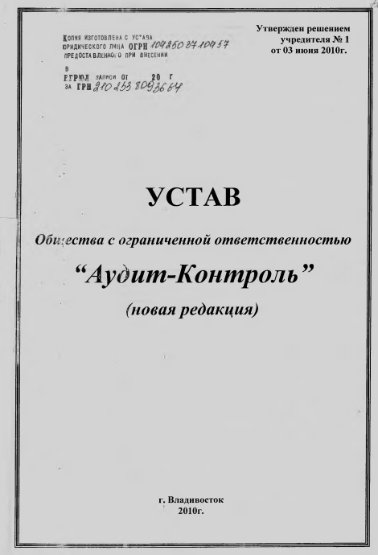

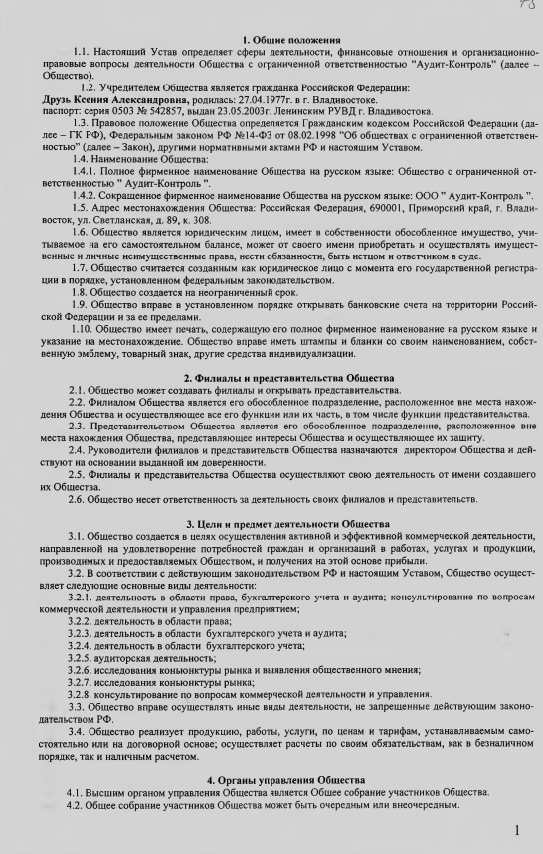
Продолжение Приложения А
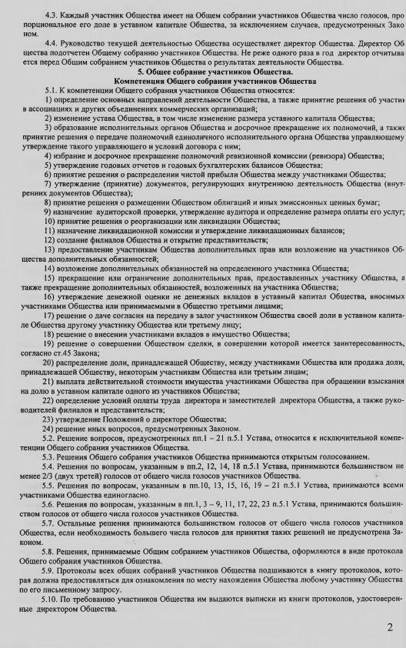
Продолжение Приложения А
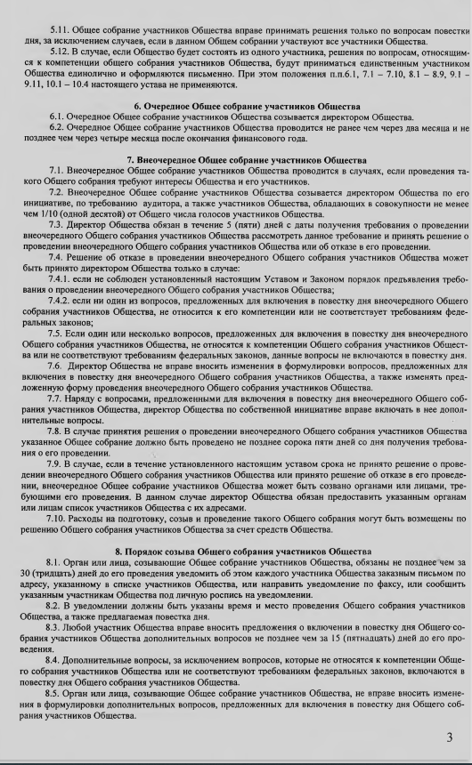
Продолжение Приложения А
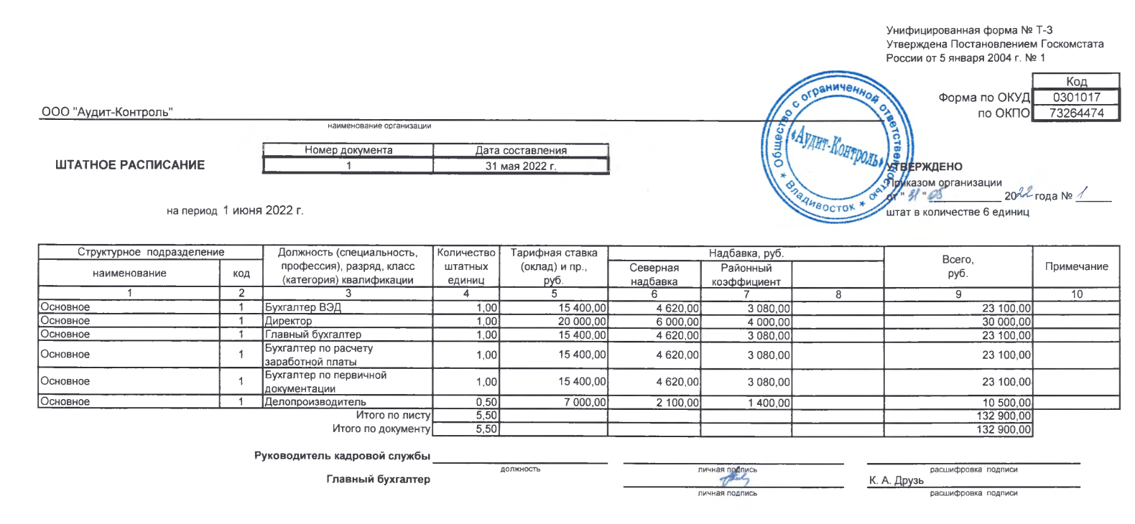
Приложение Б. Штатное расписание ООО «Аудит-контроль»

Приложение В. Приказ об утверждении штатного расписания
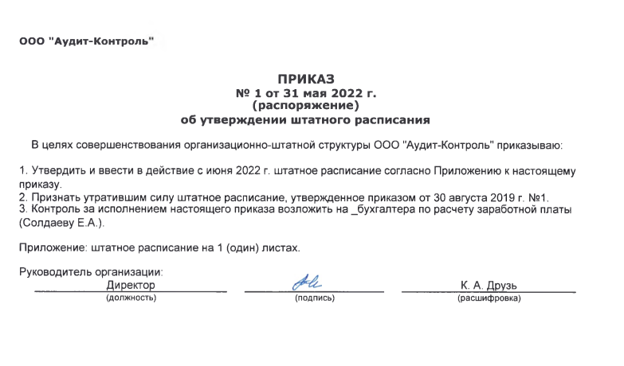

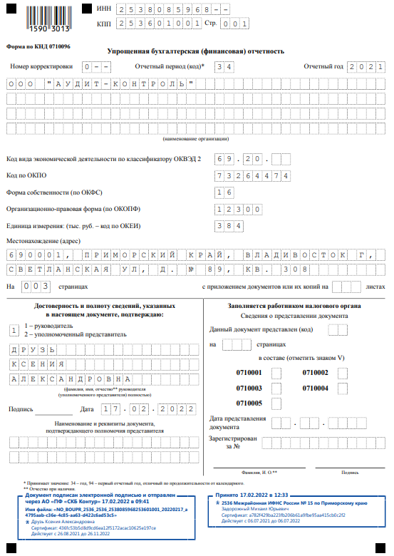
Приложение Г. Бухгалтерская финансовая отчетность ООО «Аудит-контроль»
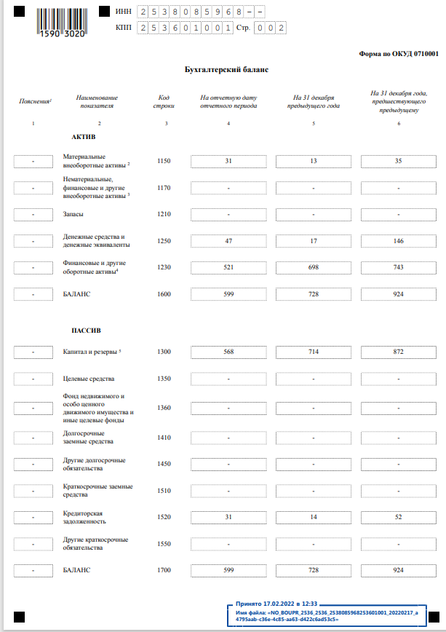
Продолжение приложения Г
Продолжение приложения Г

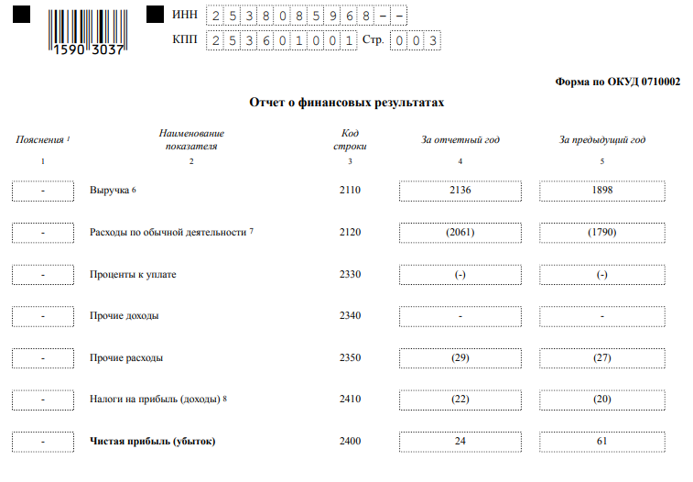

Приложение Д. Универсальный передаточный документ (УПД)
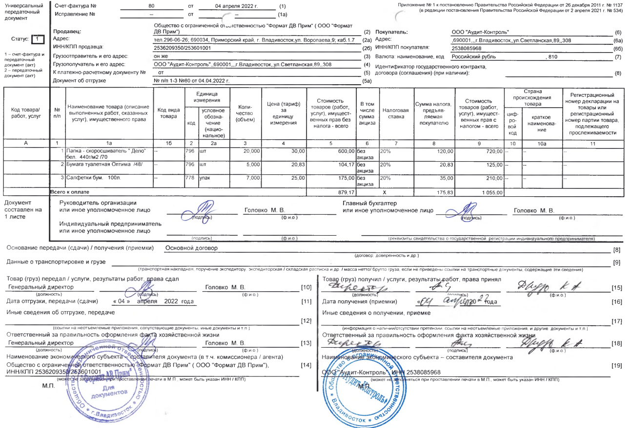

Приложение Е. Авансовый отчет

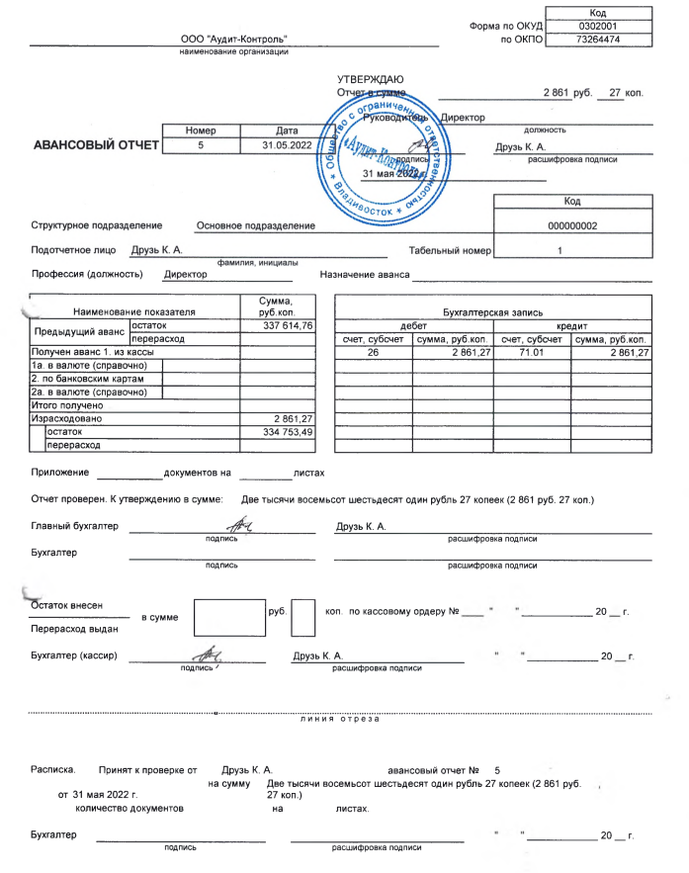
Приложение Ж. Инвентарная книга основных средств
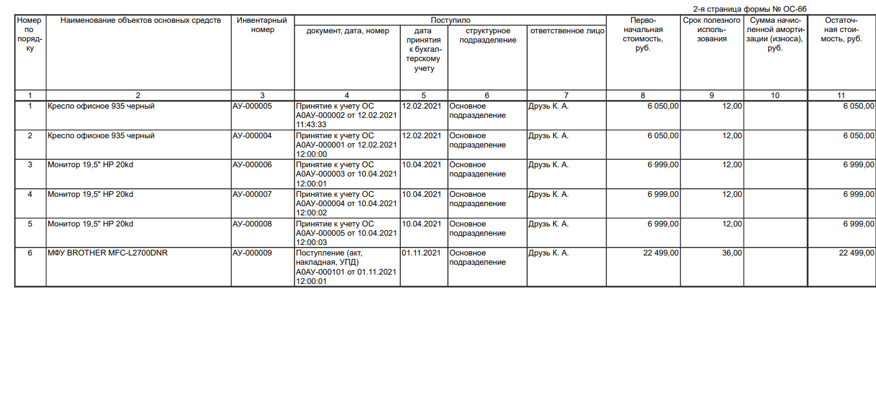

Приложение И. Расходный кассовый ордер (РКО)
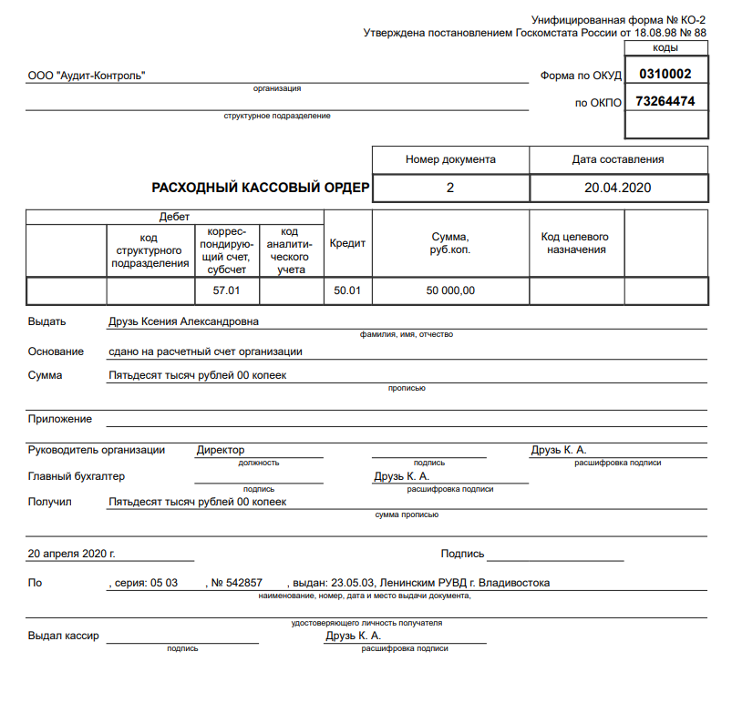

Федеральное государственное бюджетное образовательное учреждение высшего образования
«Владивостокский государственный университет экономики и сервиса» (ВГУЭС)

ПУТЕВКА

Студент Друзь Илья Александрович
Института Академический колледж Группы С-ЭБ-21-1 согласно приказу ректора № 3618-с от 18.05.2022 года
направляется в ООО «Аудит-контроль», г. Владивосток
для прохождения производственной практики по специальности 38.02.01 Экономика и бухгалтерский учет (по отраслям) на срок 3недель с 21 мая по 24 июня 2022 года.

Руководитель практики _______________

Обратная сторона

Отметки о выполнении и сроках практики

Наименование предприятия | Отметка о прибытии и убытии | Печать, подпись
ООО «Аудит-контроль» | Прибыл 21.05.2022г.
ООО «Аудит-контроль» | Убыл 24.06.2022г.

Индивидуальное задание по производственной

(по профилю специальности) практике

Студент(ка) Друзь Илья Александрович ,
ФИО
обучающийся(аяся) на 1 курсе по специальности 38.02.01 Экономика и бухгалтерский учет (по отраслям) прошел(ла) производственную (по профилю специальности) практику в объеме 180 часов с «21» мая 2022 г. по «24» июня 2022 г. в организации ООО «Аудит-контроль» _
наименование организации, юридический адрес

Виды и объем работ в период производственной практики
№ п/п | Вид работ | Кол-во часов
1 | Охарактеризовать особенности деятельности организации посредством обработки следующих документов организации:  - устав;  - учредительный договор;  - штатное расписание;  - организационная структура предприятия;  - выписка из ЕГРЮЛ;  - должностные инструкции работников бухгалтерии;  - учётная политика;  - бухгалтерская и налоговая отчётность предприятия.  Ознакомиться с исторической справкой об организации, ее организационно-правовой собственности, специализацией производства.  Ознакомиться со структурой аппарата бухгалтерии, с должностными инструкциями бухгалтеров. Составить схему структуры бухгалтерии.  Ознакомиться с учетной политикой организации и формой организации.  Ознакомиться с графиком документооборота и организацией контроля за его выполнением.  Оценить основные технико-экономические показатели деятельности предприятия с использованием его отчётности | 12
2 | Охарактеризовать рабочий план счетов организации, ознакомиться с особенностями  применения того или иного счёта. Сформировать оборотные ведомости, анализ и карточ-  ки счетов 51, 52, 55, 60, 62, 01, 02, 04, 05, 10, 15, 16, 40, 41, 43, 44, 45, 71  Принять участие в проверке и обработке первичных бухгалтерских документов. Изучить порядок разноски данных сгруппированных документов в учетные регистры. Ознакомиться с порядком передачи первичных бухгалтерских документов в текущий бухгалтерский архив, в постоянный архив по истечении срока хранения. | 12
3 | Ведение учета денежных средств, оформление денежных документов. Раскрывается информация о:  - открытых счетах в банке;  - документальном оформлении безналичных расчетов;  - учете операций на расчетном счете;  - учете операций на валютном счете;  - учете операций на специальных счетах в банке.  Заполнить первичные документы и учетные регистры по учету денежных средств. | 18
4 | Ведение учета и оформление первичных документов по:  - расчётам с покупателями и поставщиками;  - расчётам с подотчетными лицами;  - учёту основных средств и нематериальных активов; - учёту материально-производственных запасов.  Заполнить учетные регистры по учету расчетов с разными дебиторами и кредиторами.  Заполнить первичные документы и учетные регистры по учету финансовых вложений.  Описать способы оценки и начисления амортизации основных средств в данной организации.  Изучить порядок отражения в учете поступления, амортизации, выбытия и ремонта основных средств. Заполнить первичные документы и учетные регистры по учету основных средств.  Ознакомиться с порядком учета затрат на строительство и приобретение оборудования, | 66
требующего и не требующего монтажа.
Заполнить первичные документы и учетные регистры по учету НМА.
Изучить состав затрат, включаемых в себестоимость продукции в данной организации, порядок учета расходов по элементам и калькуляционным статьям, непроизводственных расходов, производственных потерь, состав затрат на производство и калькулирование себестоимости вспомогательных производств.
Изучить учетную политику организации в области оценки и определения выручки от продажи продукции. Изучить порядок учета поступления и отгрузки (продажи) готовой продукции, учет расходов на продажу. Принять участие в расчете фактической себестоимости выпущенной продукции и определении финансового результата от продажи продукции.
Изучить порядок учета материалов на складе и в бухгалтерии, синтетический и аналитический учет материалов. Заполнить первичные документы и учетные регистры по учету материалов.
Изучить учетные регистры по учету расчетов с разными дебиторами и кредиторами.
5 | Изучение договора о материальной ответственности с кассиром.  Изучение организации кассы на предприятии.  Изучение работы на контрольно-кассовой технике.  Изучение инструкции для кассира.  Прохождение инструктажа по работе с кассовыми аппаратами.  Изучение проведения оплаты товаров через ККМ.  Изучение передачи денежных средств инкассатору. Изучение составления препроводительной ведомости.  Ознакомление с работой пластиковыми картами. | 18
6 | Заполнение первичной учетной документации по учету кассовых операций: приходный кассовый ордер, расходный кассовый ордер, журнал регистрации приходных и расходных кассовых ордеров  Заполнить первичные документы и учетные регистры по учету денежных средств. | 12
7 | Проведение учета денежных средств на основании рабочего плана счетов бухгалтерского учета организации | 6
8 | Заполнение денежного чека, объявления на взнос наличными, платежной ведомости  Работа с оборотными ведомостями, анализом и карточками счета 50, 57  Составление расчета на установление предприятию лимита остатка кассы | 6
9 | Изучение порядка проведения ревизии кассы экономического субъекта.  Исправление ошибок в первичных бухгалтерских документах.  Ознакомление с номенклатурой дел.  Подготовка первичных бухгалтерских документов для передачи в текущий бухгалтерский архив. | 12
10 | Оформление отчёта практики | 12
11 | Дифференцированный зачет | 6

Дата выдачи задания «20» мая 2022 г. Срок сдачи отчета по практике «24» июня 2022 г.

Подпись руководителя практики
Кучерова А.О._/ _____, преподаватель Академического колледжа

АТТЕСТАЦИОННЫЙ ЛИСТ

Студент(ка) __________________Друзь Илья Александрович_________________________,
ФИО
обучающийся(аяся) на 1 курсе по специальности 38.02.01 Экономика и бухгалтерский учет (по отраслям) прошел(ла) производственную практику в объеме 180 часов с «21» мая 2022 г. по «24» июня 2024 г. в организации ООО «Аудит-контроль», 690001, Приморский край, г. Владивосток, ул. Светланская, д. 89, к. 308
наименование организации, юридический адрес

В период практики в рамках осваиваемого вида профессиональной деятельности выполнял следующие виды работ:
Вид профессиональной деятельности | Код и формулировка формируемых про-  фессиональных компетенций | Виды работ, выполненных обучающимся во время практики в рамках овладения компетенциями | Качество |  |  | выполне- |  | ,
Вид профессиональной деятельности |  |  |  | ния работ (отлично |  |  |  | ,
 |  |  |  | хорошо, удовлетво- |  |  |  | ,
 |  |  |  | рительно, неудовле- |  |  |  | ,
 |  |  |  |  | творительно) |  |  | ,
Документирование хозяйственных операций и ведение бухгалтерского учета имущества организации | ПК 1.1 Обрабатывать первичные бухгалтерские документы | Охарактеризовать особенности деятельности организации посредством обработки документов организации.  Ознакомиться с исторической справкой об организации, ее организационно-правовой собственности, специализацией производства.  Ознакомиться со структурой аппарата бухгалтерии, с должностными инструкциями бухгалтеров. Составить схему структуры бухгалтерии.  Ознакомиться с учетной политикой организации и формой организации.  Ознакомиться с графиком документооборота и организацией контроля за его выполнением.  Оценить основные технико-экономические показатели деятельности предприятия с использованием его отчётности | отлично
 | ПК 1.2 Разрабатывать и согласовывать с руководством организации рабочий план счетов бухгалтерского учета организации | Охарактеризовать рабочий план счетов организации, ознакомиться с особенностями применения того или иного счёта. Сформировать оборотные ведомости, анализ и карточки счетов 51, 52, 55, 60, 62, 01, 02, 04, 05, 10, 15, 16, 40, 41, 43, 44, 45, 71  Принять участие в проверке и обработке первичных бухгалтерских документов. Изучить порядок разноски данных сгруппированных документов в учетные регистры.  Ознакомиться с порядком передачи первичных бухгалтерских документов в текущий бухгалтерский архив, в постоянный архив по истечении срока хранения. | отлично
 | ПК 1.3 Проводить учет денежных средств, оформлять денежные и кассовые документы | Ведение учета денежных средств, оформление денежных документов. Раскрывается информация о:  - открытых счетах в банке;  - документальном оформлении безналичных расчетов;  - учете операций на расчетном счете;  - учете операций на валютном счете;  - учете операций на специальных счетах в банке. Заполнить первичные документы и учетные регистры по учету денежных средств. | отлично
 | ПК 1.4 Формировать бухгалтерские проводки по учету активов организации на основе рабочего плана счетов бухгалтерского учета | Ведение учета и оформление первичных документов по:  - расчётам с покупателями и поставщиками;  - расчётам с подотчетными лицами;  - учёту основных средств и нематериальных активов; - учёту материально-производственных запасов. | отлично
Итоговая оценка по ПМ 01. Документирование хозяйственных операций и ведение бухгалтерского учета имущества организации |  |  | отлично
Освоение работ по | ПК 1.1 Обрабатывать | Изучение договора о материальной ответственности с | отлично
рабочей профессии «Кассир» | первичные бухгалтерские документы | кассиром.  Изучение организации кассы на предприятии.  Изучение работы на контрольно-кассовой технике.  Изучение инструкции для кассира.  Прохождение инструктажа по работе с кассовыми аппаратами.  Изучение проведения оплаты товаров через ККМ.  Изучение передачи денежных средств инкассатору. Изучение составления препроводительной ведомости.  Ознакомление с работой пластиковыми картами. | отлично
рабочей профессии «Кассир» | ПК 1.3 Проводить учет денежных средств, оформлять денежные и кассовые документы | Заполнение первичной учетной документации по учету кассовых операций: приходный кассовый ордер, расходный кассовый ордер, журнал регистрации приходных и расходных кассовых ордеров  Заполнить первичные документы и учетные регистры по учету денежных средств.  Проведение учета денежных средств на основании рабочего плана счетов бухгалтерского учета организации | отлично
рабочей профессии «Кассир» | ПК 2.2 Выполнять поручения руководства в составе  комиссии по инвентаризации активов в местах их  хранения | Заполнение денежного чека, объявления на взнос наличными, платежной ведомости  Работа с оборотными ведомостями, анализом и карточками счета 50, 57 | отлично
рабочей профессии «Кассир» | ПК 2.3 Проводить подготовку к инвентаризации и проверку действительного соответствия фактических данных инвентаризации данным учета | Составление расчета на установление предприятию лимита остатка кассы | отлично
рабочей профессии «Кассир» | ПК 2.4 Отражать в бухгалтерских проводках зачет и списание недостачи ценностей (регулировать инвентаризационные  разницы) по результатам инвентаризации | Изучение порядка проведения ревизии кассы экономического субъекта.  Исправление ошибок в первичных бухгалтерских документах.  Ознакомление с номенклатурой дел. Подготовка первичных бухгалтерских документов для передачи в текущий бухгалтерский архив. | отлично
Итоговая оценка по ПМ 06. Освоение работ по рабочей профессии «Кассир» |  |  | отлично

Заключение об уровне освоения обучающимися профессиональных компетенций:
_____________________ освоены на продвинутом уровне______________________________
(освоены на продвинутом уровне/ освоены на базовом уровне / освоены на пороговом уровне / освоены на уровне ниже порогового)

Дата «24» июня 2022 г.
Оценка за практику____5__________

Руководитель практики от предприятия ___________ Друзь Ксения Александровна
_{подпись} Ф.И.О.
М.П.

ДНЕВНИК
прохождения производственной практики

Студент ___________________Друзь Илья Александрович___________________
Фамилия Имя Отчество
Специальность/профессия 38.02.01 Экономика и бухгалтерский учет (по отраслям)
Группа ___С-Эб-21-1__
Место прохождения практики ___ООО «Аудит-контроль»__________________
Сроки прохождения с «21» мая 2022 г. по «24» июня 2022 г.
Инструктаж на рабочем месте «24» _июня_ 2022 г Друзь К.А.
дата подпись Ф.И.О. инструктирующего
Дата | Описание выполнения производственных заданий (виды и объем работ, выполненных за день) |  | Оценка |  |  | Подпись руко-
Дата |  |  |  |  |  |  | водителя
 |  |  |  |  |  |  | практики
21.05.22 | Изучение особенностей деятельности предприятия | 5
23.05.22 | Ознакомиться с исторической справкой об организации, ее организационно-правовой собственности, специализацией производства. Ознакомиться со структурой аппарата бухгалтерии, с должностными инструкциями бухгалтеров. Составить схему структуры бухгалтерии. Ознакомиться с учетной политикой организации и формой организации. Ознакомиться с графиком документооборота и организацией контроля за его выполнением.  Оценить основные технико-экономические показатели деятельности предприятия с использованием его отчётности | 5
24.05.22 | Охарактеризовать рабочий план счетов организации, ознакомиться с особенностями применения того или иного счёта. Сформировать оборотные ведомости, анализ и карточки счетов 51, 52, 55, 60, 62, 01, 02, 04, 05, 10, 15, 16, 40, 41, 43, 44, 45, 71 | 5
25.05.22 | Принять участие в проверке и обработке первичных бухгалтерских документов. Изучить порядок разноски данных сгруппированных документов в учетные регистры.  Ознакомиться с порядком передачи первичных бухгалтерских документов в текущий бухгалтерский архив, в постоянный архив по истечении срока хранения. | 5
26.05.22 | Ведение учета денежных средств, оформление денежных документов.  Раскрывается информация о:  - открытых счетах в банке;  - документальном оформлении безналичных расчетов; - учете операций на расчетном счете. | 5
27.05.22 | Ведение учета денежных средств, оформление денежных документов. Раскрывается информация о учете операций на валютном счете | 5
28.05.22 | Ведение учета денежных средств, оформление денежных документов. Раскрывается информация о учете операций на специальных счетах в банке.  Заполнить первичные документы и учетные регистры по учету денежных средств. | 5
30.05.22 | Ведение учета и оформление первичных документов по расчётам с покупателями | 5
31.05.22 | Ведение учета и оформление первичных документов по расчётам с поставщиками | 5
01.06.22 | Заполнить учетные регистры по учету расчетов с разными дебиторами и кредиторами.  Заполнить первичные документы и учетные регистры по учету финансовых вложений. | 5
02.06.22 | Ведение учета и оформление первичных документов по расчётам с подотчетными лицами | 5
03.06.22 | Ведение учета и оформление первичных документов по учёту основных средств и нематериальных активов | 5
04.06.22 | Описать способы оценки и начисления амортизации основных средств в данной организации.  Изучить порядок отражения в учете поступления, амортизации, выбытия и ремонта основных средств. Заполнить первичные документы и учетные регистры по учету основных средств.  Ознакомиться с порядком учета затрат на строительство и приобретение | 5
 | оборудования, требующего и не требующего монтажа. | 5
06.06.22 | Заполнить первичные документы и учетные регистры по учету НМА. | 5
07.06.22 | Ведение учета и оформление первичных документов по учёту материально-производственных запасов | 5
08.06.22 | Изучить состав затрат, включаемых в себестоимость продукции в данной организации, порядок учета расходов по элементам и калькуляционным статьям, непроизводственных расходов, производственных потерь, состав затрат на производство и калькулирование себестоимости вспомогательных производств. | 5
09.06.22 | Изучить учетную политику организации в области оценки и определения выручки от продажи продукции. Изучить порядок учета поступления и отгрузки (продажи) готовой продукции, учет расходов на продажу. Принять участие в расчете фактической себестоимости выпущенной продукции и определении финансового результата от продажи продукции. | 5
10.06.22 | Изучить порядок учета материалов на складе и в бухгалтерии, синтетический и аналитический учет материалов. Заполнить первичные документы и учетные регистры по учету материалов. | 5
11.06.22 | Изучение договора о материальной ответственности с кассиром. Изучение организации кассы на предприятии. | 5
13.06.22 | Изучение работы на контрольно-кассовой технике.  Изучение инструкции для кассира.  Прохождение инструктажа по работе с кассовыми аппаратами. | 5
14.06.22 | Изучение проведения оплаты товаров через ККМ.  Изучение передачи денежных средств инкассатору. Изучение составления препроводительной ведомости.  Ознакомление с работой пластиковыми картами. | 5
15.06.22 | Заполнение первичной учетной документации по учету кассовых операций: приходный кассовый ордер, расходный кассовый ордер, журнал регистрации приходных и расходных кассовых ордеров | 5
16.06.22 | Заполнить первичные документы и учетные регистры по учету денежных средств. | 5
17.06.22 | Проведение учета денежных средств на основании рабочего плана счетов бухгалтерского учета организации | 5
18.06.22 | Заполнение денежного чека, объявления на взнос наличными, платежной ведомости  Работа с оборотными ведомостями, анализом и карточками счета 50, 57  Составление расчета на установление предприятию лимита остатка кассы | 5
20.06.22 | Изучение порядка проведения ревизии кассы экономического субъекта.  Исправление ошибок в первичных бухгалтерских документах.  Ознакомление с номенклатурой дел. | 5
21.06.22 | Подготовка первичных бухгалтерских документов для передачи в текущий бухгалтерский архив. | 5
22.06.22 | Оформление отчёта практики | 5
23.06.22 | Оформление отчёта практики | 5
24.06.22 | Дифференцированный зачет | 5

Руководитель практики от предприятия ________ ___Друзь К.И.____
подпись ^{Ф.И.О.}

М.П.

ХАРАКТЕРИСТИКА
о прохождении производственной практики студента (ки)

Студент___Друзь Илья Александрович_________ 1/С-ЭБ-21-1
(ФИО студента) № курса/группы
проходил практику с «21» мая 2022 г. по «24» июня 2022 г. на
_________ООО «Аудит-контроль»________________________________
название предприятия
в подразделении____Бухгалтерия___________________________
название подразделения
За период прохождения практики студент посетил 28 дней, из них по уважительно причине отсутствовал 0 дней, пропуски без уважительной причины составили 0 дней.
Студент соблюдал/не соблюдал трудовую дисциплину и /или правила техники безопасности. Отмечены нарушения трудовой дисциплины и /или правил техники безопасности: _____________________________________________________________________________
Студент не справился со следующими видами работ:
______________________________________________________________________________
______________________________________________________________________________ За время прохождения практики показал, что
_________________________Друзь Илья Александрович______________________________
Фамилию Имя практиканта
что умеет/не умеет планировать и организовывать собственную деятельность, способен/не способен налаживать взаимоотношения с другими сотрудниками, имеет/не имеет хороший уровень культуры поведения, умеет/не умеет работать в команде, высокая/низкая степень сформированности умений в профессиональной деятельности.
В отношении выполнения трудовых заданий проявил себя компетентно. В рамках дальнейшего обучения и прохождения производственной практики студенту можно порекомендовать: ________________________________________________________ ______________________________________________________________________________

______Директор_____ ___________ ____К.И.Друзь______
Должность руководителя подпись И.О. Фамилия практики от предприятия
М.П.

